Functiegegevens
Functie: Thuisverzorg(st)er
Graad: IFIC
Departement: Burger en welzijn
Dienst: Zorg en welzijn
Leidinggevende: Teamleider thuis- en gezinszorg

Plaats in de organisatie
De dienst zorg en welzijn is een onderdeel van het departement burger en welzijn.
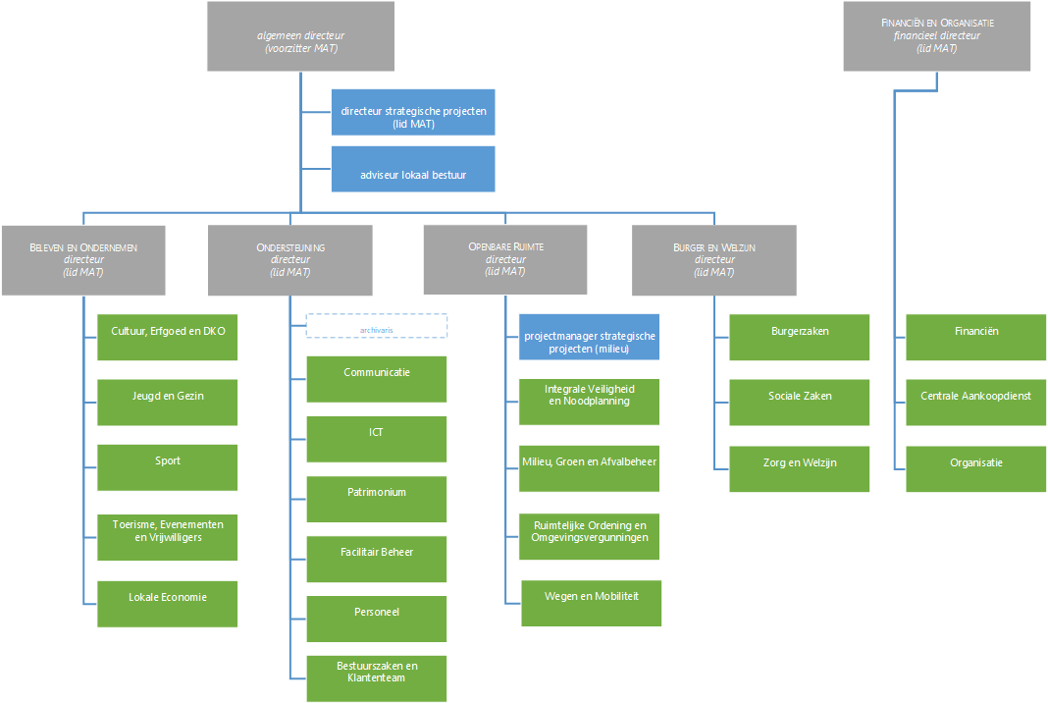

Organogram van de dienst
Als thuisverzorg(st)er rapporteer je aan de teamleider thuis- en gezinszorg.

Doel van de functie
Als thuisverzorg(st)er zorg je op een professionele manier voor het lichamelijk, psychisch en sociaal welzijn van zorgbehoevende personen, en/of hun familie.
Een zorgbehoevende (cliënt) is iemand die afhankelijk wordt van anderen en/of zorg nodig heeft. Deze personen verlangen er vaak naar om in het vertrouwde milieu te worden verzorgd. In een thuissituatie voelt men zich veilig en geborgen en kan men zo vrij en zelfstandig mogelijk blijven. Een zorgbehoevende persoon kan een senior zijn (65+), maar ook een volwassene, een kind, een zieke of een persoon met een handicap.
Je bent in de eerste plaats inzetbaar voor algemene personenverzorging en geeft bijstand in het huishouden. Wanneer dit gewenst is, zorg je ook voor algemene psychosociale ondersteuning en/of pedagogische ondersteuning. Je wordt hierin bijgestaan door de teamleider thuis- en gezinszorg.
Tegelijk draag je de waarden van de organisatie uit: open, enthousiast, resultaatgericht, kostenbewust en altijd gericht op verbeteren. Binnen dit kader kunnen de meer dan 500 medewerkers van het lokaal bestuur Schoten zich ontplooien, samen mooie dingen realiseren en trots zijn op hun eigen bijdrage.

Rollen, verantwoordelijkheden en taken
- Lichamelijke verzorgingstaken: je zorgt ervoor dat de cliënt een schoon en hygiënisch voorkomen heeft zodat aan de lichamelijke basisbehoeften wordt voldaan.
Mogelijke taken:
- Verzorgen van dagelijks (intiem) toilet, de cliënt wassen of een bad geven
- Verzorgen van haar, nagels, oren en neus, reiniging van gebit/kunstgebit, mondhygiëne, scheren, opmaak, ...
- Aanbrengen van zalven, verwisselen van verbanden, verzorgen van wonden (als deze niet vallen onder verpleegkundige zorgen) en huidirritaties
- Verstrekken van hulp bij het aanbrengen en verwijderen van prothese, steunkousen, ...
- Opvolgen van medicatiegebruik.
- Verstrekken van specifieke zorgen aan stervenden.
- Ondersteunen van cliënten bij dagelijkse activiteiten: je zorgt ervoor dat de dagelijkse activiteiten van de cliënt vlot kunnen blijven uitgevoerd worden.
Mogelijke taken:
- Plaatsen en behandelen van bedlegerige en rolstoel gebonden cliënten.
- De cliënt te bed helpen/leggen.
- De cliënt helpen met aan- en uitkleden.
- De cliënt helpen bij het eten en drinken.
- De cliënt hulp verstrekken bij toiletgang (vb. Gebruik urinaal/bedpan, verzorging bij incontinentie, plaatsen en verwijderen stomazakjes).
- Algemene psychosociale ondersteuning: je zorgt voor het algemeen psychosociaal welbevinden van de cliënt.
Mogelijke taken:
- Gezelschap houden (vb. Samen koffie drinken, praatje maken, voorlezen, gezelschapsspelen, ...).
- Actief en meelevend luisteren naar de cliënt (een luisterend oor bieden).
- Gaan wandelen met cliënt, met of zonder rolstoel.
- Gaan winkelen met cliënt.
- Psychosociale moeilijkheden, zoals rouwverwerking, vereenzaming, depressie, ...bij de cliënt aanvoelen en hier op inspelen.
- De cliënt positieve feedback geven.
- De cliënt aanzetten tot zelfzorg.
- Algemene (ped-)agogische ondersteuning: je zorgt ervoor dat de cliënt voldoende (ped-)agogische ondersteuning krijgt.
Mogelijke taken:
- De cliënt ondersteunen bij de verzorging/opvoeding van de kinderen.
- De cliënt ondersteunen bij de verzorging/opvang van huisdieren.
- De cliënt informeren over en ondersteunen bij zoektocht naar andere hulpverleners.
- De cliënt ondersteunen bij revalidatie, therapie.
- De cliënt helpen met het opmaken van een planning van het huishouden.
- Administratieve en organisatorische ondersteuning: je zorgt ervoor dat de administratie en organisatie van de cliënt in orde blijft.
Mogelijke taken:
  - Zorgen dat technische storingen opgelost geraken.
- Nodige externe hulp inroepen indien nodig (vb. Loodgieter, ...).
- Regelen van afspraken (kapper, pedicure, dokter, ziekenhuis, ...)
- Cliënten vervoeren en begeleiden naar afspraken.
- De cliënt helpen bij administratieve zaken, zoals bankzaken, ziekenfonds, aanvraag hulpmiddelen, premie-aanvragen, ...
- Huishoudelijke taken: je zorgt voor een leefbare thuisomgeving.
Mogelijke taken:
- Poetsen en opruimen.
- Eten klaarmaken (ontbijt, koken, ...) En aangepaste voeding voorbereiden.
- Koelkast en diepvries regelmatig nakijken op bedorven etenswaren en uitkuisen.
- Afwas doen.
- Huisvuil sorteren, in juiste afvalbak deponeren en buiten zetten.
- Bedden dekken en/of verschonen.
- Was sorteren, wassen, was ophangen en afhalen, strijken en opvouwen van propere was en in de kast leggen.
- Uitvoeren van verstelwerk.
- Boodschappen doen.
- Brievenbus leegmaken.
- Samenwerken met andere hulpverleners: je bouwt aan een uitgebreid sociaal en professioneel netwerk zodat de cliënt op diverse vlakken kan worden bijgestaan of worden doorverwezen.
Mogelijke taken:
  - Verzorgen van communicatie tussen cliënt en de dienst.
  - Overleggen met collega’s over de toestand van de cliënt.
  - Deelnemen aan werkbesprekingen, teamvergaderingen, wijkwerking, intervisie, enz.
  - Correct doorverwijzen van de cliënt naar de juiste hulp- of dienstverlener.
  - Bij noodzaak intens overleg plegen met andere hulpverleners (dokter, thuisverpleging, poetshulp, kinesist, ergotherapeut, ...).
  - Problemen op allerlei mogelijke vlakken signaleren aan diensthoofd en/of andere hulpverleners.

- Overige taken.
  - Verzorgen van administratie met betrekking tot de aangeboden hulp- en dienstverlening met het oog op een correcte facturatie en subsidiëring.
  - Volgen van bijscholingen.

Essentiële competenties

Communiceren
Informatie en ideeën schriftelijk en/of mondeling begrijpelijk overbrengen
Niveau 2: Verzorgt de interactie
- Kiest een communicatiewijze naargelang de behoeften, mogelijkheden of eigenheden van het doelpubliek
- Hanteert een stijl die aangepast is aan de situatie (zakelijk, onderhoudend, informatief, interactief, …)
- Richt zich tot het publiek en neemt het in zijn gedachtegang mee
- Zorgt voor een correcte uitwisseling van informatie (gaat na of zijn boodschap duidelijk is, vat de boodschap van anderen samen, …)
- Stimuleert de communicatie in twee richtingen (stelt vragen, verzoekt om inbreng, …)

Flexibiliteit
Zijn werkwijze, aanpak of stijl veranderen om doelen te bereiken. In verschillende situaties of ten aanzien van verschillende personen op een efficiënte wijze zijn gedrag kunnen aanpassen
Niveau 1: Past zijn aanpak of gedrag aan als de concrete situatie dat vereist
- Schakelt gemakkelijk tussen verschillende werkzaamheden
- Handelt doelmatig en effectief bij tijdsdruk, wijzigende prioriteiten, nieuwe gegevens, dringende vragen of behoeften
- Is bereid taken uit te voeren die niet tot het normale pakket behoren, als de omstandigheden dat vereisen
- Zoekt tijdig een alternatieve oplossing of aanpak als blijkt dat de gekozen aanpak niet geschikt is
- Staat open voor andere werkwijzen en is bereid zijn aanpak bij te stellen

Initiatief
Kansen onderkennen en uit eigen beweging acties voorstellen of ondernemen
Niveau 2: Neemt het initiatief om structurele problemen binnen zijn takendomein op te lossen (reactief en structureel)
- Brengt knelpunten en problemen onder de aandacht en handelt ernaar (eventueel na overleg)
- Geeft spontaan aan waar het afgeleverde resultaat verbeterd kan worden
- Formuleert uit eigen beweging voorstellen om bestaande situaties te verbeteren
- Zoekt naar alternatieve oplossingen als hij met structurele problemen wordt geconfronteerd
- Trekt zaken naar zich toe en neemt het eigenaarschap op van thema’s

Inleving
Alert zijn op gevoelens en behoeften van anderen en daar gepast op reageren.
Niveau 2: Speelt in op behoeften en gevoelens van anderen
- Toont zowel verbaal als non-verbaal begrip voor de behoeften en gevoelens van anderen
- Gaat actief op zoek naar de achterliggende problemen, redenen en oorzaken voor behoeften, gedragingen en gevoelens van anderen (vraagt door)
- Denkt mee vanuit het gezichtspunt van anderen, houdt rekening met hun belangen
- Toont zich bewust van de invloed van zijn handelen op anderen
- Gaat gepast in op persoonlijke of emotionele boodschappen

Klantgerichtheid
Wensen en behoeften van de verschillende belanghebbenden binnen en buiten de organisatie onderkennen en er adequaat op reageren
Niveau 1: Reageert vriendelijk, gepast en correct op vragen van belanghebbenden
- Helpt anderen op een beleefde en vriendelijke wijze voort
- Neemt vragen van klanten (intern en extern) ernstig en reageert er gepast op
- Onderneemt concrete acties om de problemen en klachten van klanten op een adequate manier op te lossen
- Zet zich in om, rekening houdend met de bestaande procedures en planning, de wensen en behoeften van belanghebbenden te vervullen en zelfs te overtreffen
- Gaat expliciet na of de klant tevreden is met de aangeboden oplossing en dienstverlening

Verantwoordelijkheid nemen
Handelen in overeenstemming met de belangen, waarden en normen van de organisatie
Niveau 2: Handelt in het belang van de organisatie
- Draagt actief bij aan de doelen en waarden van de organisatie
- Overweegt de gevolgen van zijn voorstellen en acties voor de organisatie
- Blijft consequent handelen, ook in lastige of onzekere situaties
- Zegt wat hij doet, is open over de door hem gehanteerde waarden en normen
- Wekt vertrouwen in zijn objectiviteit en integriteit

Zorgvuldigheid
Handelen met aandacht voor kwaliteit en gericht op het voorkomen van fouten
Niveau 1: Levert met oog voor detail correct werk af
- Gaat zorgvuldig en precies om met informatie en materiaal
- Houdt zijn werk overzichtelijk en inzichtelijk, ook voor anderen
- Blijft aandachtig bij routineuze of repetitieve taken en voert ze foutloos uit
- Controleert zijn werk op juistheid en volledigheid
- Merkt fouten en onnauwkeurigheden in de beschikbare informatie op, met het oog op het aanbrengen van correcties

Andere vereisten
- Fysiek in staat zijn om de functie uit te oefenen
- Een goede kennis van het Nederlands
- Een goede kennis van de regelgeving m.b.t. senioren en premies.
- Een goede kennis van administratie.
- Voldoende kennis van EHBO om deze in noodgevallen te kunnen toepassen.
- Een goede kennis van: verzorgende taken, zorgtechnieken, hef-en tiltechnieken, medische en andere materialen, ziektebeelden en behandelingswijzen
- Een goede praktische kennis van doorsnee huishoudelijke taken (koken, verstelwerk, poetsen, …)
- Een basiskennis voedingsleer (bv. dieetvoeding, …)

Handtekeningen

Algemeen directeur |  |  |  | Medewerker

Datum: 28/05/2024 |  |  |  | Datum:

